臺北市南港高工認輔小團體活動照片
主題：認輔小團體
時間：100年4月6日~
地點：本校團輔室



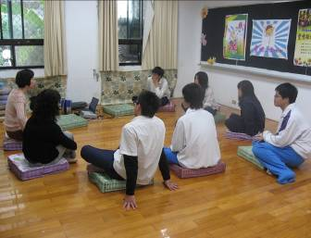 | 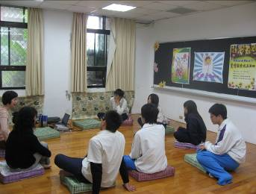
輔導主任開場，對團體成員勉勵與表示歡迎。 | 團體督導向成員表示歡迎及分享愛情小故事。
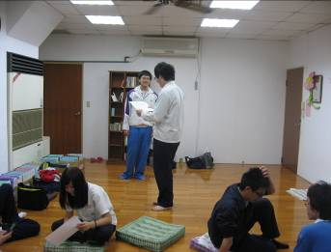 | 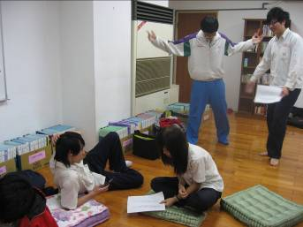
進行相見歡活動。 | 兩兩分組認識及角色扮演。

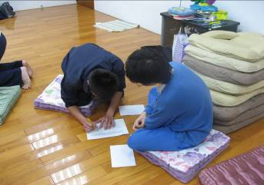 | 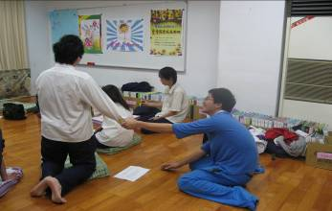
抽取情境題目，並給予時間討論。 | 抽取情境題目，小組演練。
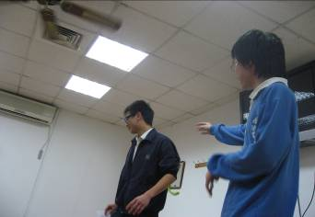 | 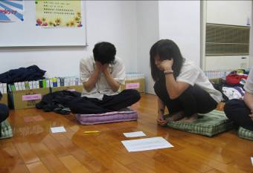
小組表演與討論。 | 小組表演與討論。
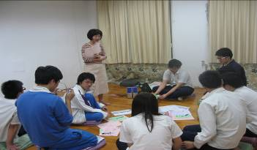 | 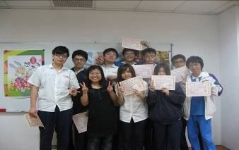
輔導主任針對社會事件邀請成員思考與回饋。 | 領導者與成員歡樂SAY GOODBYE!!

